磁场部分模拟试题及高考题汇编
班级_______________姓名_____________________
一、单项选择题
1. (2009南京市)．一个带电粒子在磁场力的作用下做匀速圆周运动，要想确定带电粒子的电荷量与质量之比，则只需要知道（ ）
A．运动速度v和磁感应强度B B．磁感应强度B和运动周期T
C．轨道半径R和运动速度v D．轨道半径R和磁感应强度B
2.（09年广东理科基础）带电粒子垂直匀强磁场方向运动时，会受到洛伦兹力的作用。下列表述正确的是 （ ）
A．洛伦兹力对带电粒子做功B．洛伦兹力不改变带电粒子的动能
C．洛伦兹力的大小与速度无关 D．洛伦兹力不改变带电粒子的速度方向
3.(09年广东文科基础)带电粒子垂直匀强磁场方向运动时，其受到的洛伦兹力的方向，下列表述正确的是 （ ）
A．与磁场方向相同B．与运动方向相同
C．与运动方向相反D．与磁场方向垂直
4 (2008江苏宿迁市)．如图所示，把长为L的导体棒置于垂直纸面向里的匀强磁场中，磁感应强度为B，当导体棒中通以方向向左的电流I时，导体棒受到的安培力大小和方向分别是（ ）
I
B
＋
－
A．大小为BIL，方向竖直向上B．大小为BIL，方向竖直向下
C．大小为$\frac{B}{\text{IL}}$，方向竖直向上D．大小为$\frac{B}{\text{IL}}$，方向竖直向下
5(2008江苏启东市) 如图所示的各图中，表示通电直导线在匀强磁场中所受磁场力的情况，其中磁感强度B、电流I、磁场力F三者之间的方向关系不正确的是 ( )
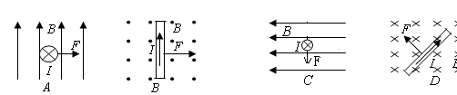

6.（08广东理科）有关洛仑兹力和安培力的描述，正确的是 ( )
A．通电直导线处于匀强磁场中一定受到安培力的作用
B．安培力是大量运动电荷所受洛仑兹力的宏观表现
C．带电粒子在匀强磁场中运动受到洛仑兹力做正功
D．通电直导线在磁场中受到的安培力方向与磁场方向平行
7.（08广东理科）电子在匀强磁场中做匀速圆周运动，下列说法正确的是 ( )
A．速率越大，周期越大 B．速率越小，周期越大
C．速度方向与磁场方向平行 D．度方向与磁场方向垂直
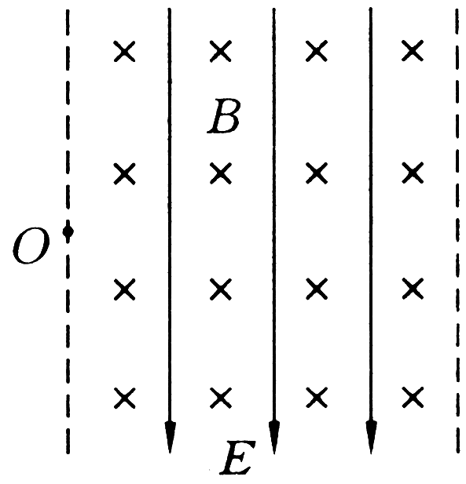
8.（09年北京卷）如图所示的虚线区域内，充满垂直于纸面向里的匀强磁场和竖直向下的匀强电场。一带电粒子a（不计重力）以一定的初速度由左边界的O点射入磁场、电场区域，恰好沿直线由区域右边界的O′点（图中未标出）穿出。若撤去该区域内的磁场而保留电场不变，另一个同样的粒子b（不计重力）仍以相同 初速度由O点射入，从区域右边界穿出，则粒子b （ ）
A．穿出位置一定在O′点下方
B．穿出位置一定在O′点上方
C．运动时，在电场中的电势能一定减小
D．在电场中运动时，动能一定减小
9.（07全国理综Ⅱ）如图所示，一带负电的质点在固定的正的点电荷作用下绕该正电荷做匀速圆周运动，周期为T₀，轨道平面位于纸面内，质点的速度方向如图中箭头所示。现加一垂直于轨道平面的匀强磁场，已知轨道半径并不因此而改变，则（ ）
+
v
A．若磁场方向指向纸里，质点运动的周期将大于T₀
B．若磁场方向指向纸里，质点运动的周期将小于T₀
C．若磁场方向指向纸外，质点运动的周期将大于T₀
D．若磁场方向指向纸外，质点运动的周期将小于T₀
10、（07四川理综）如图所示，长方形abcd长ad＝0.6 m，宽ab＝0.3 m，O、e分别是ad、bc的中点，以ad为直径的半圆内有垂直纸面向里的匀强磁场（边界上无磁场），磁感应强度B＝0.25 T。一群不计重力、质量m＝$3×{\text{10}}^{−7}$kg、电荷量q＝＋2×10^{－3} C的带电粒子以速度v＝5×l0² m/s沿垂直于ad方向且垂直于磁场射人磁场区域（ ）
a
b
c
d
B
v
e
O
×
×
×
×
×
×
A．从Od边射入的粒子，出射点全部分布在Oa边
B．从aO边射入的粒子，出射点全部分布在ab边
C．从Od边射入的粒子，出射点分布在Oa边和ab边
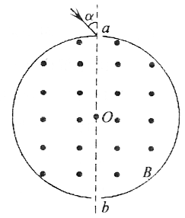D．从aO边射入的粒子，出射点分布在ab边和be边
11（2007江苏南京期末）如图是某离子速度选择器的原理示意图，在一半径为R=10cm的圆柱形筒内有B=1×10^{－4}T的匀强磁场，方向平行于轴线.在圆柱形筒上某一直径两端开有小孔a、b分别作为入射孔和出射孔.现有一束比荷为$\frac{q}{m}$=2×10¹¹C/kg的正离子，以不同角度α入射，最后有不同速度的离子束射出.其中入射角α=30°，且不经碰撞而直接从出射孔射出的离子的速度v大小是 （ ）
A．4×10⁵m/s B．2×10⁵m/s C．4×10⁶m/s D．2×10⁶m/s
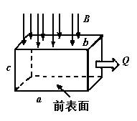
12（2008年北京东城区二模）为了测量某化肥厂的污水排放量，技术人员在该厂的排污管末端安装了如图所示的流量计，该装置由绝缘材料制成，长、宽、高分别为a、b、c，左右两端开口，在垂直于上下表面方向加磁感应强度为B的匀强磁场，在前后两个内侧面固定有金属板作为电极，污水充满管口从左向右流经该装置时，电压表将显示两个电极间的电压U．若用Q表示污水流量 (单位时间内排出的污水体积)，下列说法正确的是 ( )
A．若污水中正离子较多，则前内侧面比后内侧面电势高
B．前内侧面的电势一定低于后内侧面的电势，与哪种离子多无关
C．污水中离子浓度越高，电压表的示数将越大
D．污水流量Q与电压U成正比，与a、b有关

二、计算题
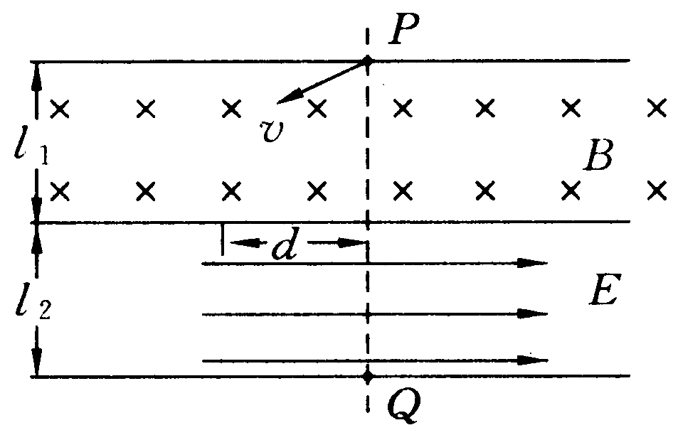
13.（09年全国卷Ⅱ）如图，在宽度分别为和的两个毗邻的条形区域分别有匀强磁场和匀强电场，磁场方向垂直于纸面向里，电场方向与电、磁场分界线平行向右。一带正电荷的粒子以速率v从磁场区域上边界的P点斜射入磁场，然后以垂直于电、磁场分界线的方向进入电场，最后从电场边界上的Q点射出。已知PQ垂直于电场方向，粒子轨迹与电、磁场分界线的交点到PQ的距离为d。不计重力,求电场强度与磁感应强度大小之比。

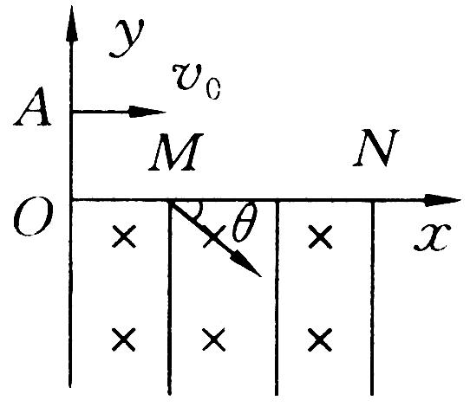
14.（09年天津卷）如图所示，直角坐标系xOy位于竖直平面内，在水平的x轴下方存在匀强磁场和匀强电场，磁场的磁感应为B,方向垂直xOy平面向里，电场线平行于y轴。一质量为m、电荷量为q的带正电的小球，从y轴上的A点水平向右抛出，经x轴上的M点进入电场和磁场，恰能做匀速圆周运动，从x轴上的N点第一次离开电场和磁场，MN之间的距离为L,小球过M点时的速度方向与x轴的方向夹角为.不计空气阻力，重力加速度为g,求
- 电场强度E的大小和方向；
- 小球从A点抛出时初速度v₀的大小;
- A点到x轴的高度h.

15 (2009北京海淀区) 如图所示，水平放置的两块带电金属板a、b平行正对。极板长度为l，板间距也为l，板间存在着方向竖直向下的匀强电场和垂直于纸面向里磁感强度为B的匀强磁场。假设电场、磁场只存在于两板间的空间区域。一质量为m的带电荷量为q的粒子（不计重力及空气阻力），以水平速度v₀从两极板的左端中间射入场区，恰好做匀速直线运动。求：
（1）金属板a、b间电压U的大小
（2）若仅将匀强磁场的磁感应强度变为原来的2倍，粒子将击中上极板，求粒子运动到达上极板时的动能大小
（3）若撤去电场，粒子能飞出场区，求m、v_{0、}q、B、l满足的关系
（4）若满足（3）中条件，粒子在场区运动的最长时间为多少？
v₀
E
B
b
a
q
l
l

